Заместитель председателя Общественного совета при УВД по ЦАО посетил территории Донецкой и Луганской народных республик
07.10.2022
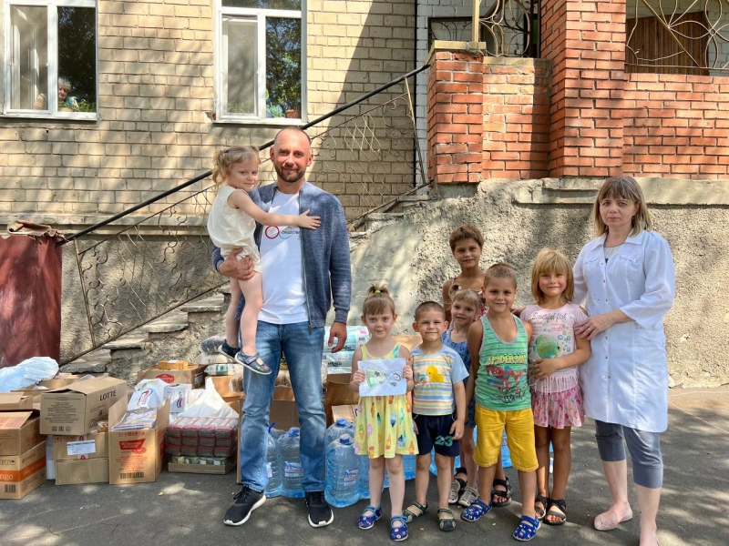
С целью оказания благотворительной помощи жителям Донецкой и Луганской народных республик, заместитель председателя Общественного совета при УВД по ЦАО ГУ МВД России по г. Москве Александр Давыдов передал для детских садов и медицинских учреждений продукты первой необходимости.
Специально для детей были закуплены игрушки, соки, крупы, молочная продукция и питьевая вода, а в медицинские учреждения переданы: бинты, шприцы, пеленки, антисептики и антибиотики. Все это, и многое другое, члены Общественного совета при УВД по ЦАО передали в места, где в настоящее время остаются граждане, не желающие уезжать с родной земли.
Также, в рамках оказания поддержки Российской армии, Александр Давыдов вместе с неравнодушными гражданами передали для военнослужащих: бронежилеты, тепловизоры, радио станции и квадрокоптеры.
«Наша общая задача поддержать ребят, которые для себя выбрали непростой путь – путь служения Отечеству. Именно вы и днем, и ночью, охраняют наш покой, наш сон - даря мирное небо над головой. Именно поэтому мы находясь в тылу просто обязаны вам своим спокойствием, и не можем оставаться в стороне. Мы просто не можем не поддержать наших героев! Спасибо ребята за ваш выбор, спасибо вам за наше мирное будущее», - сказал Александр Давыдов, обращаясь к тем, кто по велению сердца выбрал путь защитника Родины.

Адрес страницы: http://krasnoselsky.mos.ru/press-center/events/detail/11094770.html
Управа Красносельского района города Москвы

